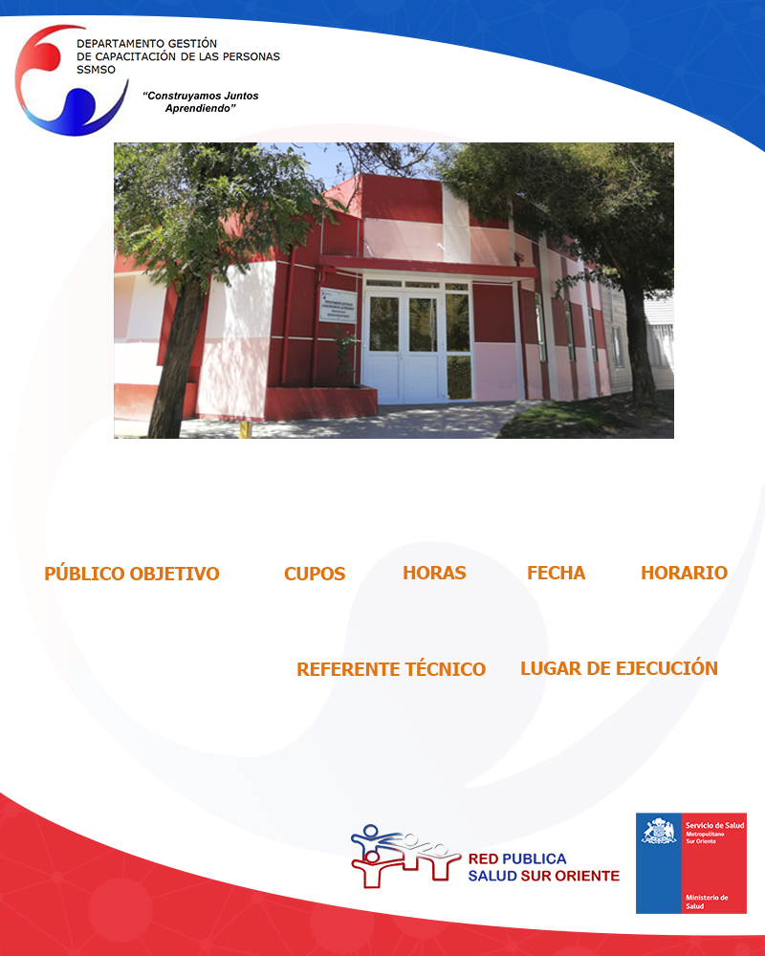

**Sala 1 Depto. de Capacitación SSMSO**

**ESTRÉS LABORAL Y**

**AUTOCUIDADO**

I**NSCRIPCIONES**: Soledad Grandon, CAIF. [sgrandon@ssmso.cl](mailto:sgrandon@ssmso.cl)

**Luis Castillo y Paulina Torres, Psicólogos CAIF.**

**8.30 a 17.30 Horas**

**13 y 14 de Marzo**

**20**

**Todos los funcionarios de la Red de Salud Sur Oriente.**

**20**